珍惜粮食，我们在实践
--阜南一小“粮食教育”综合实践活动启动仪式

一小大队部 第 六 期 2020年 10月 12日

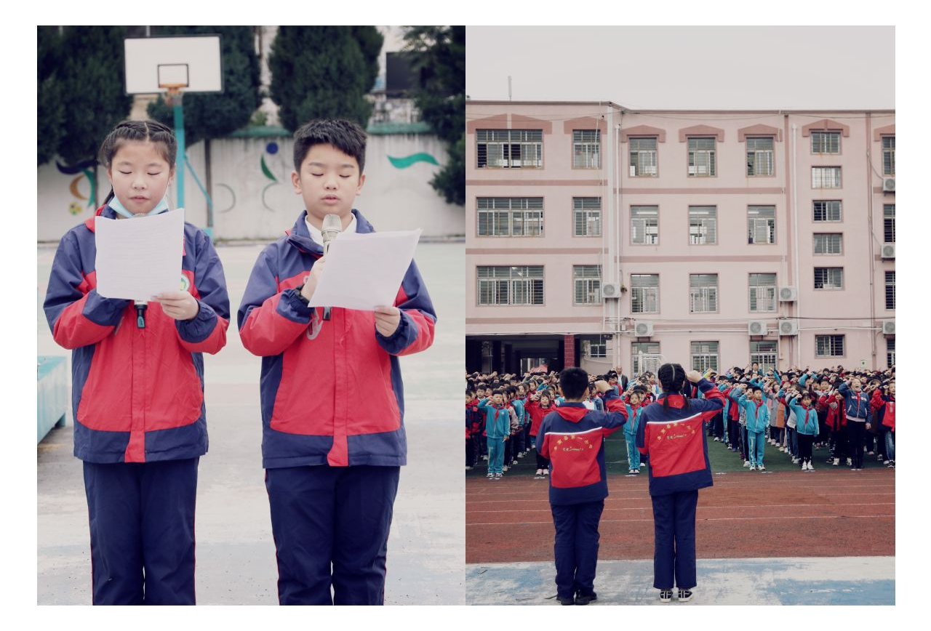
10月12日早上，阜南一小全体师生在操场开展“珍惜粮食，我们在实践”的倡议活动。
活动中，学生代表围绕“爱惜粮食，从我做起”这一主题，讲述了节约粮食的重要性。
随后，聂猛校长向全校学生提出倡议，希望大家做到“不剩饭、不剩菜”，合理饮食、文明用餐，做个珍惜粮食的好孩子。
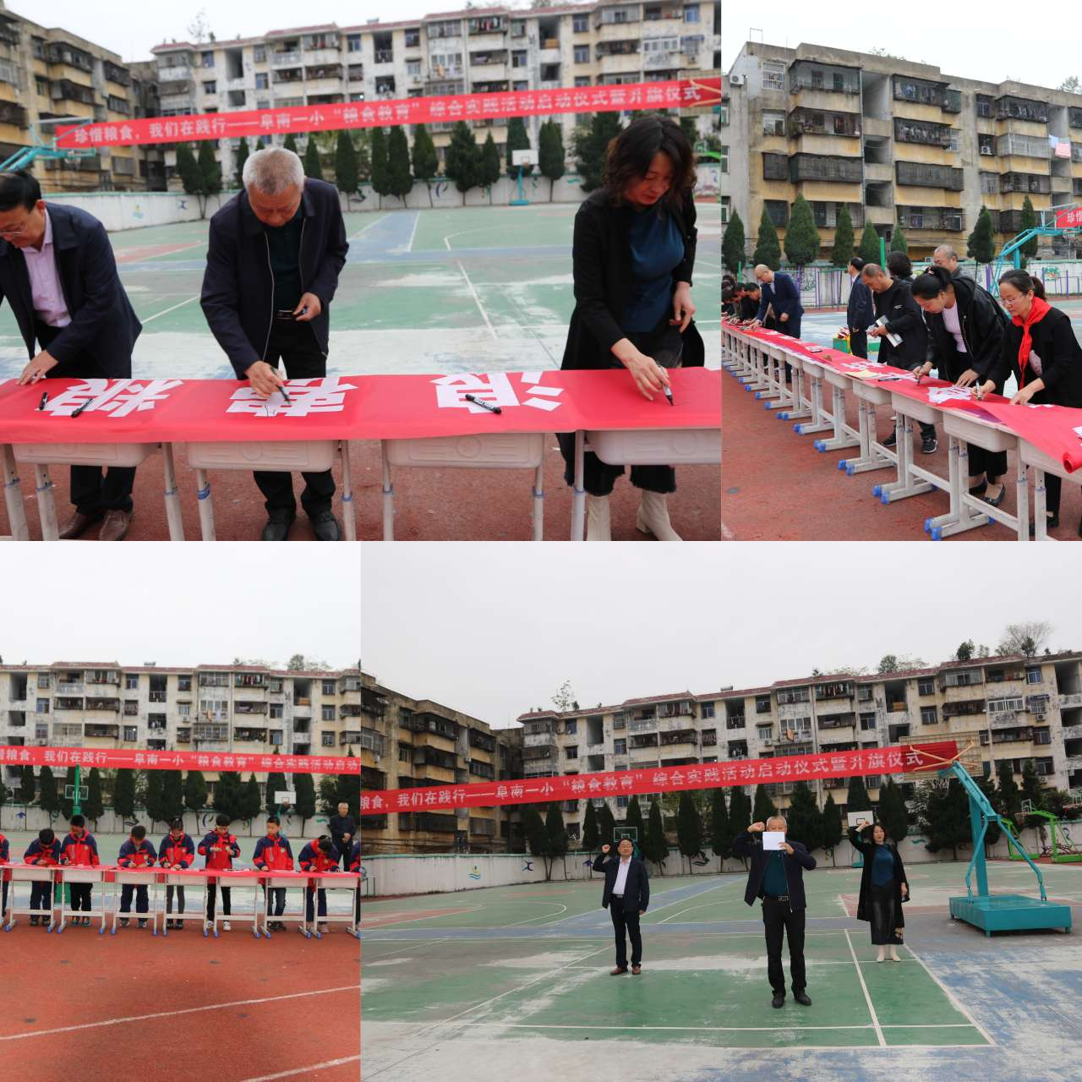
谁知盘中餐，粒粒皆辛苦。通过本次活动，让全校师生认识到了粮食与我们的生存有着密切的关系，从而养成珍惜粮食，节约粮食的好习惯。

